令和2年度
地域力活用新事業創出支援事業
小冊子「観光宝探しノート」実施概要

2020年8月
全国商工会連合会
１．小冊子「観光宝探しノート」概要
小冊子「観光宝探しノート」は、主に旅行関連業界の方向けに、あまり知られていない観光資源などの情報提供を目的として制作します。本年度は観光コンテンツだけでなく、地域そのものの魅力がより深く伝わるよう、紙面を刷新いたします。
今求められているのは、旅行エージェントやメディア関係者にも知られていない個性的な観光コンテンツです。驚きと感動を提供できる皆様の町の地域資源をぜひご紹介ください。
＜カテゴリー＞
- 体験・アクティビティ
- グルメ情報
- 催し・お祭り・イベント情報
- 特産品
- 温泉情報
- 見どころ・地域のイチ押し
※他では見ることができない、その地域ならではの体験ができる観光資源をご提案ください。
＜誌面構成＞ 体裁：フルカラー、A4サイズ、約８０ページ
地域・商工会ごとに変更するよう誌面を刷新いたします（下記イメージ参照）
＜制作部数＞ １万部程度
＜配布先＞ 旅行エージェント、観光メディア等、2,000社以上に配布
●ページ掲載イメージ（特集ページ・コンテンツページ）
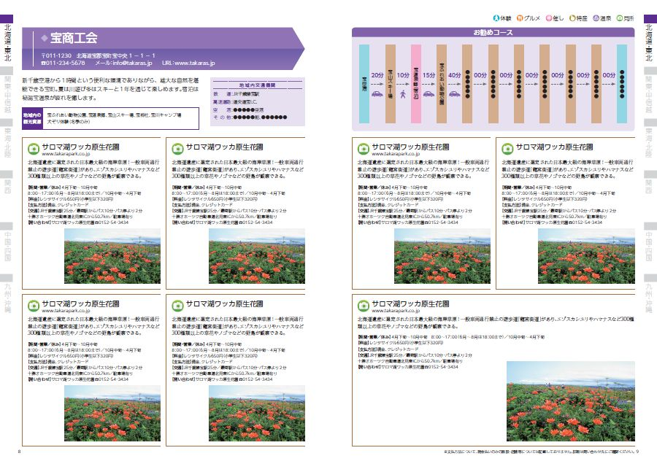
２．お申込み方法
- 「商談シート」にご記入の上、写真データと共に事務局宛てにE-mail（info@hs-p.co.jp）でお申込みください。（申込締め切り：9/11（金））
- 「商談シート」は１観光資源あたり１シートです。必要数シートをコピーし記入して下さい。また、複数ある場合は通し番号を順にふってください。
- これまで掲載されたことのあるコンテンツも掲載可能です。お勧めの観光資源を記載してください。
- 記載いただくツアー等の価格の小冊子上の表記は、「参考価格」とさせていただきます。
- １商工会につき見開き２ページのページ割り当てとなります。掲載できる数は最大８つの観光資源となります。（最少の掲載数は２つの観光資源です）
- お勧めの周遊コースを掲載いたします。必ずご記載ください。

３．写真について
- 観光資源ごとに1枚写真を掲載します。写真データを１観光資源あたり３枚程度ご提供ください。
- 写真データは「500KB～2MB」程度のサイズとし、縦・横それぞれの構図のものをご提供ください。
例）縦画像×２枚、横画像×１枚 もしくは、横画像×２枚、縦画像×１枚
- 商談シートに張り付けるのではなく、別データとして（.jpgなど）ご送付ください。
- 写真データのファイル名は、【観光資源名+通し番号】となるようにしてください。
例）「○×祭りの、3枚目の写真」→○×まつり03.jpg
- 送付にあたっては、 データ便（https://www.datadeliver.net/）などをご利用ください。

４．その他
- 制作スタッフよりご担当者に電話での取材が入る事がございますので、予めご了承ください。
- 観光宝探しノートのみの申込みも可能ですが、掲載商工会数に限りがございますので、オンライン商談会にご出展される商工会を優先的に掲載させていただきます。予めご了承ください。
- ご提供いただいたコンテンツは事務局・出版社による審査をさせていただきます。掲載できない場合もございますが、予めご了承ください。
- コロナウィルス感染症の影響で、印刷製本等予想外の事態が想定されるため、締め切りや校正等にかける時間が例年よりかなりタイトになることが想定されます。皆様のご理解とご協力をお願いいたします。

ご不明な点・ご相談などがございましたら、
『観光宝探しノート事務局』遠藤・桑波（03-6659‐9010、info@hs-p.co.jp）までご連絡ください。

